**КИЇВСЬКИЙ НАЦІОНАЛЬНИЙ УНІВЕРСИТЕТ**

**імені ТАРАСА ШЕВЧЕНКА**



**ФАКУЛЬТЕТ ІНФОРМАЦІЙНИХ ТЕХНОЛОГІЙ**

**Кафедра прикладних інформаційних систем**

**Звіт до практичної роботи №2**

**з курсу**

**«Бази Даних»**

*студента 2 курсу*

*групи ПП-22*

*спеціальності 122 «Комп'ютерні науки»*

*ОП «Прикладне програмування»*

Шевлюк Вікторії Віталіївни

*Викладач:*

асистент

Криволапов Я. В.

**Київ – 2022**

**Тема:** Розробка інтерфейсу для створення та редагування таблиць.

**Мета:** Набуття навичок створення та редагування БД та таблиць.

**Завдання:** Відповідно до обраного варіанту:

1. розробити інтерфейс для керування даними таблиць власної бази даних;
2. використовуючи розроблений інтерфейс додати до кожної таблиці 2-5 записів та переглянути отримані результати.

**Хід роботи:**

Спочатку створюємо файл для зв’язку з нашою бд, він аналогічний до того, що у попередній лабораторній роботі.

Далі переходимо до створення php-коду. Розробити інферфейс можна кількома способами, наприклад, для кожної таблиці створювати окремі блоки коду (файли), що будуть обробляти запити SELECT, INSERT. UPDATE конкретно для цієї таблиці. У цьому випадку, якщо у мене 5 таблиць, то мені потрібно створити 15 файлів для створення інтерфейсу. Це хоч і простіший варіант, але надто трудоємкий, тому я зайшла ще один спосіб виконання цього завдання, де потрібно створити всього 3 файли: Перший – обробляє кнопки, запам’ятовує команди і таблиці, іншими словами – це основа нашого інтерфейсу, він відповідає лише за створення кнопок; другий – приймає обрану команду і дані від користувача, а третій – виконує наші команди.

Отже, почнемо з першого файлу.

Ось так виглядає його код:

<?php

include "config.php";

$tablesCount = mysqli_query($dbcon,

"SELECT COUNT(*)

FROM INFORMATION_SCHEMA.TABLES

WHERE TABLE_SCHEMA = '$dbbase'");

$tablesCount = mysqli_fetch_array($tablesCount, MYSQLI_NUM)[0];

echo"$tablesCount";

$allTablesName = mysqli_query($dbcon,

"SHOW TABLES

FROM $dbbase"

);

$commands = array("", "SELECT", "INSERT", "UPDATE");

echo "<form action=\"2_2.php\" method=\"post\"> <table border=0 width=\"550px\">";

for($i = 0; $i <count($commands); $i++){

echo "<tr>";

for($j = 0; $j <= $tablesCount; $j++){

echo"<td>";

if($i == 0 && $j != 0){

$currentTable = mysqli_fetch_array($allTablesName, MYSQLI_NUM);

echo $currentTable[0];

echo "</td>";

continue;

}

if($j == 0){

echo "$commands[$i]";

echo "</td>";

continue;

}

$currentTable = mysqli_fetch_array($allTablesName, MYSQLI_NUM);

echo "<input type = \"submit\" name=\"".$commands[$i]."_".$currentTable[0]."\"

value = \"Виконати\" style = \"width:100%\">";

echo "</td>";

}

mysqli_data_seek($allTablesName, 0);

echo "</tr>";

}

echo "</table></form>";

?>

Якщо запустити цей код через браузер, то побачимо такий результат:

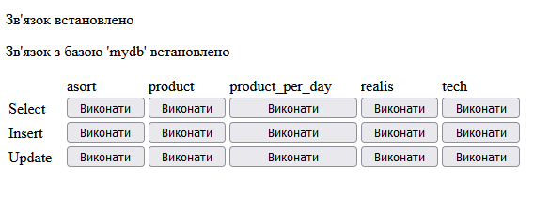

Тепер, коли ми реалізували вигляд головного меню – перейдемо до файлу, що буде генерувати поля для введення інформацї користувачем в залежності від того, яка кнопка була натиснута.

Код для цього файлу виглядає наступним чином:

<?php

include "config.php";

$formElements = array_keys($_POST);

$commandAndTable = explode('_', $formElements[0], 2);

$table = $commandAndTable[1];

if(!strcmp($commandAndTable[0], "SELECT")){

selectTable($dbcon, $table, $dbbase);

}

else if(!strcmp($commandAndTable[0], "INSERT")){

insertInTable($dbcon, $table, $dbbase);

}

else if(!strcmp($commandAndTable[0], "UPDATE")){

updateInTable($dbcon, $table, $dbbase);

}

echo "<form action = \"Lab2_1.php\" method = \"post\">";

echo "<input type = \"submit\" name = \"go_back\" value = \"Повернутись на головну\">";

echo "</form>";

function newField($dbcon, $table, $dbbase, $columnName){

$dataType = mysqli_query($dbcon,

"SELECT COLUMN_TYPE

FROM INFORMATION_SCHEMA.COLUMNS

WHERE TABLE_NAME = '$table'

AND COLUMN_NAME = '$columnName';");

$dataType = mysqli_fetch_array($dataType, MYSQLI_NUM)[0];

$textField = "<input type = ";

if(!strcmp($dataType, "date")){

$textField.="\"date\"";

}

else if(!strcmp($dataType, "varchar(45)")){

$textField.="\"text\"";

}

else {

$textField.="\"number\" step=\"0.01\"";

}

echo $textField. "name = \"".$columnName."\" style =\"width:100%;\" required>";

}

function getPrimKey($dbcon, $dbbase, $table){

define("PRIMARY_KEY_ARRAY_NUM", 4);

$primaryKey = mysqli_query($dbcon,

"SHOW KEYS

FROM $dbbase.$table

WHERE KEY_NAME = 'PRIMARY'");

$primaryKey = mysqli_fetch_array($primaryKey, MYSQLI_NUM)[PRIMARY_KEY_ARRAY_NUM];

return $primaryKey;

}

function createSelect($dbcon, $table, $dbbase, $columnName, $selectName){

$columnValues = mysqli_query($dbcon,

"SELECT $columnName

FROM $dbbase.$table

ORDER BY $columnName ASC");

echo "<select name =\"$selectName\" style =\"width:100%;\">";

while($value = mysqli_fetch_array($columnValues, MYSQLI_NUM)[0]){

echo "<option value = \"".$value."\">$value</option>";

}

echo "</select>";

}

function creatForeignKeys($dbcon, $table, $dbbase, $columnName){

$referenses = mysqli_query($dbcon,

"SELECT REFERENCED_TABLE_NAME,

REFERENCED_COLUMN_NAME

FROM INFORMATION_SCHEMA.KEY_COLUMN_USAGE

WHERE TABLE_SCHEMA = '$dbbase' AND

TABLE_NAME = '$table' AND

COLUMN_NAME = '$columnName'");

$referensesArray = mysqli_fetch_array($referenses, MYSQLI_NUM);

if($referensesArray != null && $referensesArray[1]!=null){

createSelect($dbcon, $referensesArray[0], $dbbase,

$referensesArray[1], $columnName);

}

else{

newField($dbcon, $table, $dbbase, $columnName);

}

}

function selectTable($dbcon, $table, $dbbase){

$informFromTable = mysqli_query($dbcon,

"SELECT * FROM $dbbase.".$table);

echo"<p><b> Таблиця \"".$table."\"</b></p>";

echo "<table border = 4>";

$columnNames = mysqli_query($dbcon,

"SHOW COLUMNS

FROM $dbbase.".$table);

echo "<tr>";

while ($columnName = mysqli_fetch_array($columnNames, MYSQLI_NUM)){

echo "<td width=\100px\">".$columnName[0]."</td>";

}

echo "</tr>";

while ($currentRow = mysqli_fetch_array($informFromTable, MYSQLI_NUM)){

echo "<tr>";

for ($i = 0; $i < count($currentRow); $i++){

echo "<td width =\"100px\">".$currentRow[$i]."</td>";

}

echo"</tr>";

}

echo "</table><p></p>";

}

function insertInTable($dbcon, $table, $dbbase){

echo "<p><b>Таблиця \"".$table."\"</b></p>";

echo "<form action=\"Lab2_3.php\" method = \"post\"><table border = 0

width = \"950px\">";

$columnNames = mysqli_query($dbcon,

"SHOW COLUMNS

FROM $dbbase.".$table

);

$columnsCount = mysqli_query($dbcon,

"SELECT COUNT(*)

FROM INFORMATION_SCHEMA.COLUMNS

WHERE TABLE_NAME = '$table'");

$columnsCount = mysqli_fetch_array($columnsCount, MYSQLI_NUM)[0];

echo "<tr>";

$columnsWidth = 100 / $columnsCount;

while($columnName = mysqli_fetch_array($columnNames, MYSQLI_NUM)){

echo "<td style =\"width: ".$columnsWidth."%;\">".$columnName[0]."</td>";

}

mysqli_data_seek($columnNames, 0);

echo "</tr>";

echo "<tr>";

for($i = 0; $i < $columnsCount; $i++){

echo "<td style =\"width: ".(100 / $columnsCount)."%;\">";

$columnName = mysqli_fetch_array($columnNames, MYSQLI_NUM);

creatForeignKeys($dbcon, $table, $dbbase, $columnName[0]);

echo "</td>";

}

echo "</tr>";

echo "</table>";

echo "<input type=\"submit\" name = \"INSERT_".$table."\" value = \"Submit\">";

echo "</form>";

}

function updateInTable($dbcon, $table, $dbbase){

$primaryKey = getPrimKey($dbcon, $dbbase, $table);

echo "<p><b> Таблиця \"".$table."\"</b></p>";

echo "<form action=\"Lab2_3.php\" method = \"post\"><table border = 0

width = \"950px\">";

$columnNames = mysqli_query($dbcon,

"SHOW COLUMNS

FROM $dbbase.".$table);

$columnsCount = mysqli_query($dbcon,

"SELECT COUNT(*)

FROM INFORMATION_SCHEMA.COLUMNS

WHERE TABLE_NAME = '$table'");

$columnsCount = mysqli_fetch_array($columnsCount, MYSQLI_NUM)[0];

$columnsWidth = 100/ $columnsCount;

echo "<tr>";

while($columnName = mysqli_fetch_array($columnNames, MYSQLI_NUM)){

echo "<td style=\"width: ".$columnsWidth."%;\">".$columnName[0]."</td>";

}

mysqli_data_seek($columnNames, 0);

echo "</tr>";

echo "<tr>";

for($i = 0; $i < $columnsCount; $i++){

echo "<td style=\"width: $columnsWidth%;\">";

$columnName = mysqli_fetch_array($columnNames, MYSQLI_NUM);

if(!strcmp($columnName[0], $primaryKey)){

createSelect($dbcon, $table, $dbbase, $columnName[0], "primary_key");

}

else{

creatForeignKeys($dbcon, $table, $dbbase, $columnName[0]);

}

echo "</td>";

}

echo "</tr>";

echo "</table>";

echo "<input type=\"submit\" name = \"UPDATE_".$table."\" value = \"Submit\">";

echo "</form>";

}

?>

Перш ніж переглянути результати, подивимося на останній файл, оскільки робота другого та третього дуже взаємопов’язана.

Третій файл у нас відповідає безпосередньо виконанням обраної команди у таблицях. Цей файл, можна сказати, приводить у дію попередні два.

Ось його код:

<?php

mysqli_report(MYSQLI_REPORT_ERROR | MYSQLI_REPORT_STRICT);

include "config.php";

$formElements = array_keys($_POST);

$commandAndTable = explode('_', $formElements[count($formElements)-1], 2);

$table = $commandAndTable[1];

if(!strcmp($commandAndTable[0], "INSERT")){

executeOfTable($dbcon, $table, $dbbase, $formElements);

}

else if(!strcmp($commandAndTable[0], "UPDATE")){

updateOfTable($dbcon, $table, $dbbase, $formElements);

}

echo "<form action = \"Lab2_1.php\" method = \"post\">";

echo "<input type = \"submit\" name = \"go_back\" value = \"Повернутись на головну\">";

echo "</form>";

function getPrimKey($dbcon, $dbbase, $table){

define("PRIMARY_KEY_ARRAY_NUM", 4);

$primaryKey = mysqli_query($dbcon,

"SHOW KEYS

FROM $dbbase.$table

WHERE KEY_NAME = 'PRIMARY'");

$primaryKey = mysqli_fetch_array($primaryKey,

MYSQLI_NUM)[PRIMARY_KEY_ARRAY_NUM];

return $primaryKey;

}

function executeOfTable($dbcon, $table, $dbbase, $formElements){

$primaryKey = getPrimKey($dbcon, $dbbase, $table);

$ifRowExists = mysqli_query($dbcon,

"SELECT COUNT(*)

FROM $dbbase.$table

WHERE $primaryKey= ".$_POST[$primaryKey]);

$ifRowExists = mysqli_fetch_array($ifRowExists, MYSQLI_NUM)[0];

if(!$ifRowExists){

$query = "INSERT INTO $dbbase.$table (";

for($i = 0; $i < count($formElements)-1; $i++){

$query .= $formElements[$i];

if($i+1==count($formElements)-1){

$query.= ") VALUES ('";

break;

}

$query.=", ";

}

for($i = 0; $i < count($formElements)-1; $i++){

$key=$formElements[$i];

$query.=$_POST[$key];

if($i+1==count($formElements)-1){

$query.="')";

break;

}

$query.="', '";

}

echo "Успіх";

mysqli_query($dbcon, $query);

}

else{

echo "Даний рядок вже існує, виконайте команду UPDATE замість даної операції";

}

}

function updateOfTable($dbcon, $dbbase, $table, $formElements){

$primaryKey = getPrimKey($dbcon, $dbbase, $table);

$primaryKeyVal = $_POST['primary_key'];

$query = "UPDATE $dbbase.$table SET";

for($i = 0; $i < count($formElements)-1; $i++){

$key = $formElements[$i];

if(strcmp($key, 'primary_key')){

$query.= ($key."='".$_POST[$key]."'");

if($i+1 != count($formElements)-1 &&

strcmp($formElements[$i+1], 'primary_key')){

$query.=", ";

}

}

}

$query .= "WHERE $primaryKey = $primaryKeyVal";

echo "Успіх";

mysqli_query($dbcon, $query);

}

?>

Тепер нарешті можемо поглянути на результат роботи.

При натисканні на кнопку Select отримуємо наступне:

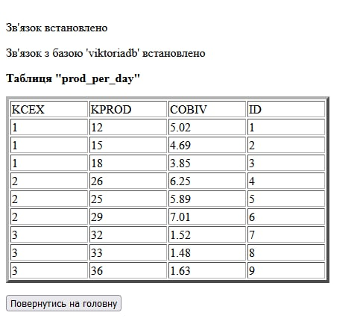

При натисканні на кнопку Insert отримуємо:

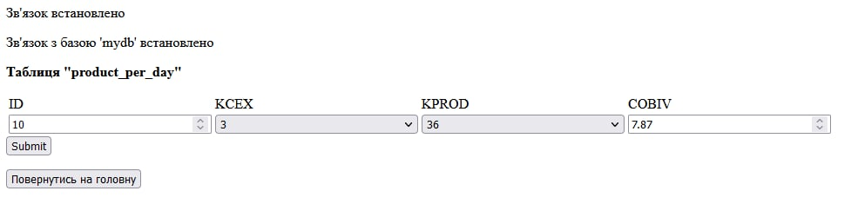

Вводимо дані, натискаємо Submit, і переходимо у нашу БД перевірити, чи додалось це поле:

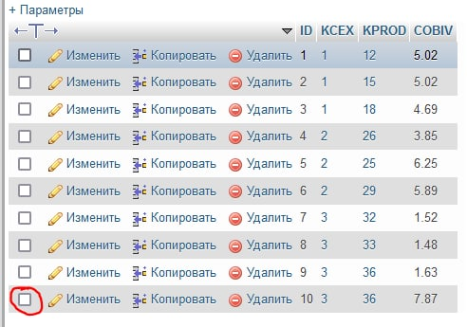

Як бачимо, ця команда працює.

Тепер перевіримо команду Update:

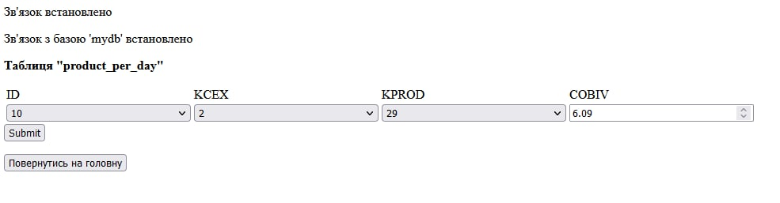

Після підтвердження перевіряємо таблицю:

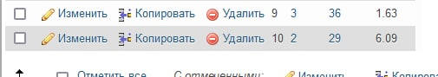

Команда працює коректно.

**Висновок:** під час даної лабораторної роботи я набула навичок створення та редагування БД та таблиць, а також створювати інтерфейс для виконання цих операцій. Створювати інтерфейси та обробляти таблиці можна багатьма способами, деякі з них більш об’ємні але прості у реалізації, а деякі – складніші в реалізації, проте «не плодять» файли.

**Контрольні питання:**

1. ***Які SQL-запити ви знаєте?***

select, insert, update, truncate, delete.

1. ***Наведіть приклад запиту SELECT у зроблених вами скриптів?***

SELECT * FROM $dbbase.".$table

1. ***Наведіть приклад запиту UPDATE у зроблених вами скриптів?***

$query = "UPDATE $dbbase.$table SET";

1. ***Наведіть приклад запиту INSERT у зроблених вами скриптів?***

$query = "INSERT INTO $dbbase.$table (";

for($i = 0; $i < count($formElements)-1; $i++)

1. ***Для чого призначена команда DESCRIBE?***

За допомогою цієї команди можна отримати інформацію про стовпці у заданій таблиці.

1. ***Які є типи полів бази даних?***

Типів даних є взагалі дуже багато, для різних форматів дат, тексту, чисел, проте найчастіше використовувані типи це іnt, varchar, date, float, double, bool

1. ***Як створити базу даних?***

Створити базу даних можна за допомогою запиту або вручну через графічний інтерфейс середовища, де ми створюємо цю бд. Для запиту потрібно написати:

CREATE DATABASE [IF NOT EXISTS] «назва_бази_даних»;

Або на домащній сторінці середовища натиснути «Створити нову базу даних»

1. ***Як показати всі БД?***

Для цього можна використати запит SHOW DATABASES;

1. ***Як вибрати потрібну БД?***

Натиснути на неї у браузері баз даних

1. ***Як створити таблицю?***

Потрібно використати наступний запит:

CREATE TABLE «назва_таблиці»

(«стовбець_1» [тип_даних] [атрибути_стовбця 1],

«стовбець_2» [тип_даних] [атрибути_стовбця 2])

1. ***Що таке первинний ключ?***

Первинний ключ — атрибут або набір атрибутів, який однозначно ідентифікує кортеж даного відношення. Первинний ключ обов'язково унікальний. У реляційних базах даних первинний ключ обирають серед одного з потенційних ключів або ж генерують сурогатний ключ.

1. ***Яким чином вводяться дані у таблицю?***

Для цього використовується запит INSERT.